**Bienvenue au Centre Nouvelle Vie !**

Si vous êtes parmi nous pour la première fois, nous sommes heureux de vous accueillir et nous prions que vous soyez béni et enrichi dans votre foi et dans l’amour de Jésus pour vous !

**Dimanche 10 Septembre, 2023**

Robert Brockbank nous apporte un message de la Parole de Dieu ce matin. Proverbe nous dit d’écouter pour devenir sage.

Remerciez-les et soyons à l’écoute

**Prédicateurs à venir**

10 Sept. Robert Brockbank

17 Sept. P. Fern Richard

24 Sept. P. Greg Pyne

1 Oct. Robert Brockbank

8 Oct. Action de Grace! Témoignage!

**Étude Biblique**

Cette semaine nous commençons nos Étude Biblique, ’La Nouvelle Vie en Christ’ mercredi le 13 septembre 7PM. Nous avons des cahiers pour chaque personne disponible encore ce matin, pour vous donner chance d’accomplir notre première leçon. Le Seigneur a de grandes choses à nous apprend encore! Venez vous joindre avec nous!

**A venir**

**Temps de Vacances!**

P. Fern & Claudette vont être en vacances du 25 Septembre au 9 Octobre. Garder les en prière pour la protection et qu’ils puissent avoir un bon temps de repos.

**Concert**

Garder la fin de semaine de 21 & 22 septembre libre pour venir écouter le concert avec Trevor Baker. Il va nous apporter deux concerts, un samedi soir et un dimanche matin. Un très bon musicien country chrétien avec des bons témoignages.

Bonne occasion d’inviter ceux qui vous entoure.

**Appel au service**

Nous sommes toujours en demande pour de l’aide avec les différents ministères dans l’église. École du dimanche, placiers, nettoyage! Si vous ressentez un appeler à servir dans un de ces taches S.V.P. parler avec P. Fern.

**Fond Bon Samaritain et banque alimentaire**

N’oubliez pas de désigner vos offrandes sous Bon Samaritain si vous désirez supporter la banque alimentaire et aider à démontrer l’amour de Dieu envers notre prochain dans notre communauté.

* **Support financier, dîmes et offrandes – E-Transfert**

Merci à tous de continuer à supporter l’œuvre du Centre Nouvelle Vie financièrement. Le système E-TRANSFERT est toujours disponible. Vous n’avez qu’à envoyer votre don à cette adresse email : [donnercnv@gmail.com](mailto:donnercnv@gmail.com) . Pour toutes questions vous pouvez communiquer avec Anne Richard à l’adresse [wayneannerichard07@rogers.com](mailto:wayneannerichard07@rogers.com) ou 532-2039.

* **Auriez-vous un besoin de prière à partager?**

**Communiquer avec le Pasteur Fern et nous prierons ensemble !**

Prions pour la santé de ceux qui sont malades

Prions pour un réveil dans l’Acadie

Prions que Dieu protège nos enfants et nos écoles.

Prions pour Pasteur Luc et Valérie, Pasteur Fern et Claudette

Missionnaires : Harlyn & Hélène Purdy (Malawi), Cody et Kathy Guitard

**Notes prédication :**

**___________________________________________________________________________________________________________________________________________________________________________________________________________________________________________________________________________________**

**Bienvenus au Centre Nouvelle Vie**

**Une église pour la communauté**

**Dimanche 10 Septembre, 2023**

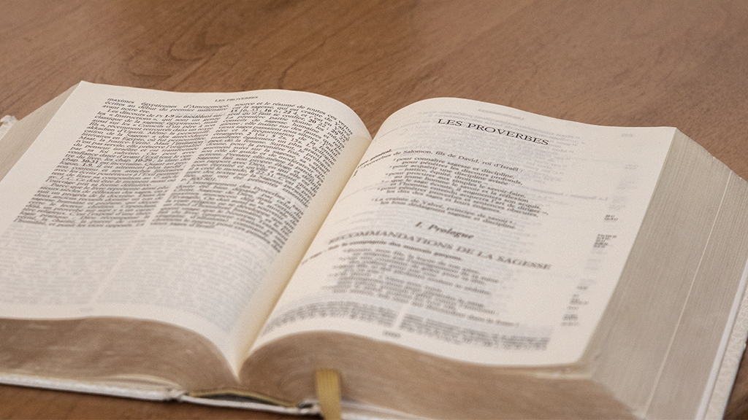

**Prov. 1 : 5**

**‘’Que le sage écoute, et il augmentera son savoir, et**

**celui qui est intelligent acquerra l’art de diriger.’’**

**CENTRE NOUVELLE VIE**

23 Rue Grace, Shediac Cape, NB, E4P 3B7

Église 506-532-2836,

P. Luc 506-545-8799 P. Fern 506-381-0226

[lvpoir@nb.sympatico.ca](mailto:%20%20lvpoir@nb.sympatico.ca) fernclau4@outlook.com

[www.centrenouvellevie.ca](http://www.centrenouvellevie.ca)

Facebook : Église Centre Nouvelle Vie